视频P61：https://www.bilibili.com/video/BV1LZ4y1k7ma?p=61

视图

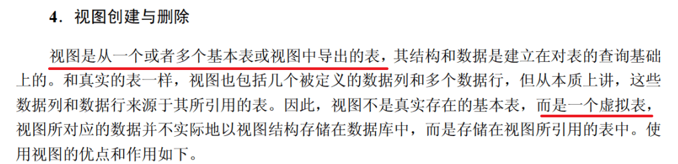
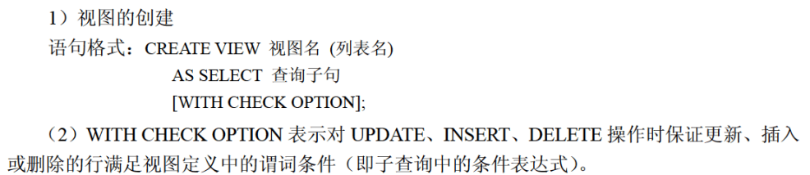
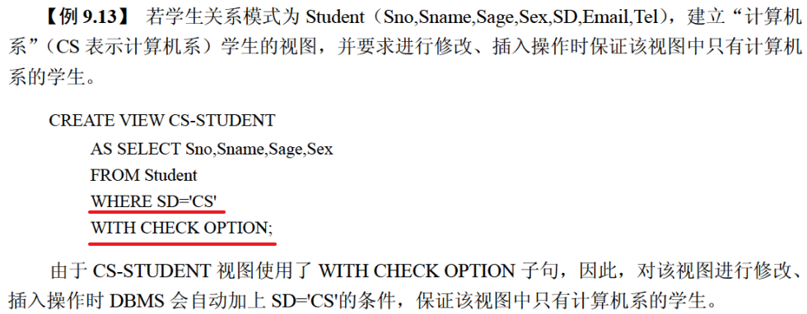

已知关系模式：图书（图书编号, 图书类型, 图书名称, 作者, 出版社, 出版日期, ISBN），图书编号唯一识别一本图书。建立“计算机”类图书的视图Computer-BOOK，并要求进行修改、插入操作时保证该视图只有计算机类的图书。实现上述要求的SQL语句如下：
CREATE （55）
AS SELECT 图书编号, 图书名称, 作者, 出版社, 出版日期
FROM 图书
WHERE 图书类型 ='计算机'
（56） （2012年下半年）
（55） A. TABLE Computer-BOOK B. VIEW Computer-BOOK
C. Computer-BOOK TABLE D. Computer-BOOK VIEW
（56） A. FOR ALL B. PUBLIC
C. WITH CHECK OPTION D. WITH GRANT OPTION

在数据库系统中，视图是一个 （54） 。（2013年上半年）
（54） A. 真实存在的表，并保存了待查询的数据
B. 真实存在的表，只有部分数据来源于基本表
C. 虚拟表，查询时只能从一个基本表中导出
D. 虚拟表，查询时可以从一个或者多个基本表或视图中导出

